Základní škola, Veverská Bítýška, okres Brno – venkov, příspěvková organizace

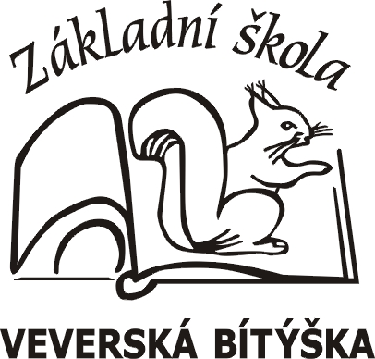

Název práce

Zpracoval:
Vedoucí práce:
Školní rok:

